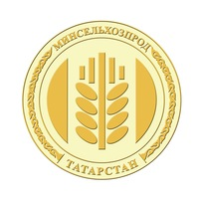
МИНИСТЕРСТВО СЕЛЬСКОГО ХОЗЯЙСТВА И ПРОДОВОЛЬСТВИЯ
РЕСПУБЛИКИ ТАТАРСТАН

Аграрии Татарстана получили «молочные» субсидии в размере 1,2 млрд рублей

Татарстанским аграриям из бюджета Татарстана и России перечислено 1,2 млрд рублей субсидий на молоко, реализованное в январе и феврале текущего года.
В Татарстане производится более 6% всего Российского молока. Поэтому развитию молочного скотоводства уделяется самое пристальное внимание. На сегодня поголовье КРС в сельхозформированиях и у населения республики превышает 1 млн голов.
Минсельхозпрод РТ призывает владельцев КРС воспользоваться поддержкой государства на восстановление поголовья дойного стада.
«В Буинском и Тетюшском районах, например, средства направляют на оздоровление стада – заменяют лейкозных коров здоровыми нетелями. За год инфицированность вирусом лейкоза в районах снизилась на 15 и 7 % соответственно», – сообщил заместитель министра сельского хозяйства и продовольствия Ленар Гарипов.
Татарская версия новости: http://agro.tatarstan.ru/tat/index.htm/news/1723683.htm
Пресс-служба Минсельхозпрода РТ

